PROPONOWANE WARIANTY

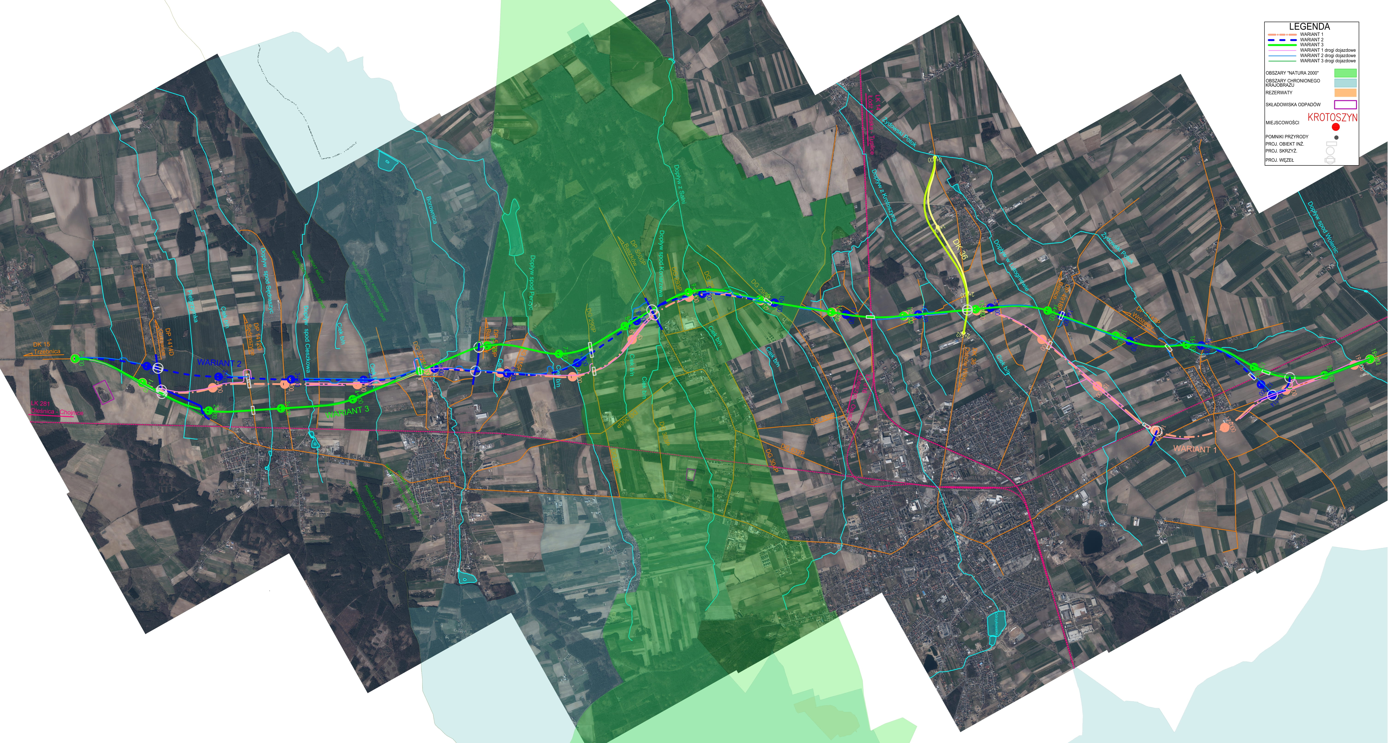

WARIANT 1  Początek inwestycji znajduje się na południe od miejscowości Guzowice. Następnie zmierza w kierunku północno-wschodnim  do istniejącego skrzyżowania drogi krajowej nr 15 z drogą powiatową 1414D. W miejscu tym zaprojektowano pierwsze skrzyżowanie (docelowo węzeł). Dalej droga biegnie po wschodniej stronie linii wysokiego napięcia krzyżując się z drogą powiatową 1412 w ciągu której zaprojektowano wiadukt. Po stronie wschodniej projektowany wariant mija miejscowość Cieszków i przecina się kolejno z ul. Kolejową i drogą gminną 372P biegnąc tym samym pod projektowanym wiaduktem. W rejonie miejscowości Zduny, na połączeniu z drogą powiatową 5129P zaprojektowano skrzyżowanie. Skrzyżowanie odsunięto na zachód od linii wysokiego napięcia aby zachować funkcjonowanie ulicy Przemysłowej oraz osadniki oczyszczalni ścieków. Następnie droga przecina kolejno DG 615P i DG 320P zmieniając tym samym swój bieg w kierunku północnym. Fragment trasy pomiędzy drogą gminna 320P, a Salnią na długości 3,5 km położony jest na obszarze Natura 2000. Następnie droga przebiega wzdłuż krawędzi lasu przechodząc pod projektowanym wiaduktem wzdłuż drogi DG 290P aż do przecięcia się z drogą powiatową 5500P. W miejscu połączenia dróg zaprojektowano skrzyżowanie. Dalej trasa ponownie zmienia bieg w kierunku północno-wschodnim przecinając kolejno drogi gminne 293P, 294P i 295P. W ciągu drogi gminnej 295P zaprojektowano wiadukt. W dalszym przebiegu trasa prowadzona jest wiaduktem nad linią kolejową nr 14 Łódź Kaliska Tuplice. Dalszy bieg trasy umożliwia wybudowanie węzła na przecięciu z drogą krajową nr 36 prowadzącej z Lutogniewa do Krotoszyna. Za węzłem projektowana droga kieruje się na wschód pomiędzy Bożacin, a Krotoszyn. Tym samym przecina drogę powiatową 4918P wzdłuż której zaprojektowano most. Dalej droga biegnie wzdłuż projektowanego wiaduktu przecinając linię kolejową nr 281 Oleśnica – Chojnice. Następnie zaprojektowano skrzyżowanie łączące wariant z drogą krajową nr 15. Projektowana trasa łukiem po wschodniej stronie Bożacina włącza się w istniejący przebieg DK 15. Dojazd do nieruchomości zlokalizowane wzdłuż obwodnicy zastanie zapewniony poprzez istniejące drogi uzupełnione o nowo projektowane drogi dojazdowe. | WARIANT 2  Początek inwestycji znajduje się w tym samym miejscu co w pozostałych wariantach. Wariant ten również zmierza w kierunku północno-wschodnim do przecięcia się z drogą powiatową 1414D. W miejscu tym zaprojektowano pierwsze skrzyżowanie (docelowo węzeł). Wariant 2 został przeprowadzony bliżej miejscowości Guzowice niż wariant 1. Dalej droga biegnie po zachodniej stronie linii wysokiego napięcia krzyżując się z drogą powiatową 1412D w ciągu której zaprojektowano wiadukt. Następnie trasa przecina się kolejno z ul. Kolejową (zostanie połączona z drogą 372P) i drogą gminną 372P w ciągu której zaprojektowano wiadukt. Zostawiając po wschodniej stronie miejscowość Zduny następnie projektowana trasa przecina się z drogą powiatową 5129P która łączy miejscowości Zduny i Baszków. W miejscu krzyżowania się dróg planowane jest skrzyżowanie. Powyższe skrzyżowanie odsunięto na zachód od linii energetycznej wysokiego napięcia aby zachować funkcjonowanie ulicy Przemysłowej oraz osadniki oczyszczalni ścieków przy DG 372P. Obwodnica biegnąc dalej przecina drogę gminną 615P zmieniając swój bieg w kierunku północnym wchodząc tym samym na obszar Natura 2000. Droga kolejno krzyżuje się z DG 290P, DP 5500, DG 293P po czym ponownie zmienia kierunek na północno-wschodni. W ciągu pierwszej z wymienionych zaprojektowano wiadukt nad obwodnicą, a na przecięciu drugiej zaprojektowano skrzyżowanie. Projektowana trasa po stronie wschodniej zostawia za sobą miejscowość Konarzew krzyżując się kolejno z drogami gminnymi 294P i 295P. Wzdłuż DG 295P zaprojektowano wiadukt. Po wschodniej stronie projektowana trasa omija zabudowania i kończy swój bieg po obszarze Natura 2000. W dalszym przebiegu trasa prowadzi wiaduktem nad linią kolejową nr 14 Łódź Kaliska – Tuplice. Dalej zaprojektowano węzeł na przecięciu z drogą krajową nr 36 prowadzącą z Lutogniewa do Krotoszyna. Następnie trasa przecina DP 4918w ciągu której zaprojektowano wiadukt i mija po zachodniej stronie miejscowość Wróżewy. Dalej biegnie na zachód od miejscowości Bożacin. Następnie przecina się z drogą powiatową 5142P w ciągu której zaprojektowano wiadukt. Projektowana trasa po ominięciu miejscowości Bożacin przecina się z linią kolejową nr 281 Oleśnica - Chojnice i łączy się poprzez skrzyżowanie z istniejącą DK 15. Dojazd do nieruchomości zlokalizowane wzdłuż obwodnicy zastanie zapewniony poprzez istniejące drogi uzupełnione o nowo projektowane drogi dojazdowe. | WARIANT 3  Wariant 3 podobnie jak wariant 1 i 2 rozpoczyna się w pobliżu miejscowości Guzowice i zmierza w kierunku północno-wschodnim do istniejącego skrzyżowania drogi krajowej nr 15 z drogą powiatową 1414D. W miejscu tym zaprojektowano pierwsze skrzyżowanie (docelowo węzeł). Na tym odcinku Wariant 3 pokrywa się z istniejącą trasą. Następnie droga została poprowadzona wzdłuż istniejącej linii kolejowej, po jej zachodniej stronie. Dalej wariant przecina się z drogą powiatową 1412D w pobliżu ostatnich zabudowań miejscowości Cieszków. W ciągu DP 1412D zaprojektowano wiadukt. Następnie trasa przecina się z ul. Kolejową i zmienia swój bieg w kierunku północnym. Dalej trasa biegnie pod projektowanym wiaduktem prowadzonym wzdłuż drogi DG 372P po prawej stronie omijając miejscowość Zduny. Następnie projektowana trasa przecina się z drogą powiatową 5129P która łączy miejscowości Zduny i Baszków. W miejscu krzyżowania się dróg planowane jest skrzyżowanie. Przebieg wariantu 3 na tym odcinku jest oddalony za wschód od pozostałych wariantów. Obwodnica biegnąc dalej w kierunku północnym przecina się z drogą gminną 615P. Fragment trasy pomiędzy DG 615P a Salnią przebiega częściowo po terenach leśnych i na długości 3,7 km położony jest w obszarze Natura 2000. Następnie droga przebiega wzdłuż krawędzi lasu przechodząc pod projektowanym wiaduktem wzdłuż drogi DG 290P aż do przecięcia się z drogą powiatową 5500P. W miejscu połączenia dróg zaprojektowano skrzyżowanie. Dalej trasa ponownie zmienia bieg w kierunku północno-wschodnim przecinając kolejno drogi gminne 293P, 294P i 295P. Wzdłuż drogi gminnej 295P zaprojektowano wiadukt. W dalszym przebiegu trasa prowadzi wiaduktem nad linią kolejową nr 14 Łódź Kaliska Tuplice. Dalszy bieg trasy umożliwia wybudowanie węzła na przecięciu z drogą krajową nr 36 prowadzącej z Lutogniewa do Krotoszyna. Następnie trasa przecina DP 4918. Trasa biegnie pod projektowanym wiaduktem i mija po zachodniej stronie miejscowość Wróżewy. Dalej na zachód od miejscowości Bożacin droga powiatowa 5142P przecina wiaduktem projektowany wariant. Projektowana trasa po ominięciu miejscowości Bożacin po stronie wschodniej, przecina linię kolejową nr 281 Oleśnica – Chojnice za pomocą projektowanego wiaduktu, po czym włącza się w istniejący przebieg drogi krajowej nr 15. Dojazd do nieruchomości zlokalizowane wzdłuż obwodnicy zastanie zapewniony poprzez istniejące drogi uzupełnione o nowo projektowane drogi dojazdowe.

